**“Implementación de sistema de visión por computadora con CNN para diagnóstico de enfermedades en hojas de cultivos andinos en comunidades de Cusco”**

; ; ;; &

**1 Escuela Académica Profesional de Ingeniería de Sistemas e Informática, Universidad Continental, Junín, Perú.**

**RESUMEN EJECUTIVO**

El proyecto “Detección temprana de enfermedades en hojas de cultivos mediante redes neuronales convolucionales (CNN)” tuvo como objetivo desarrollar un sistema inteligente capaz de identificar enfermedades en hojas de diferentes cultivos agrícolas en etapas tempranas, con el fin de apoyar a los agricultores en la reducción de pérdidas económicas y fortalecer la seguridad alimentaria.

La aplicación fue construida utilizando redes neuronales convolucionales entrenadas con un dataset de 39 categorías de hojas (sanas y enfermas), procesadas mediante técnicas de aumento de datos. Para el desarrollo se emplearon los frameworks PyTorch y TensorFlow, junto con lenguajes como Python y librerías de visión por computadora (OpenCV).

Se llevaron a cabo pruebas de validación del modelo con métricas como exactitud, precisión y recall, alcanzando resultados preliminares de 90% de acierto en hojas sanas vs. enfermas y un 82% en la clasificación específica de enfermedades, lo que demuestra la viabilidad de la herramienta como apoyo a la agricultura de precisión.

El proyecto contribuye principalmente al cumplimiento de los Objetivos de Desarrollo Sostenible (ODS):

* ODS 2: Hambre cero, al mejorar la seguridad alimentaria.
* ODS 12: Producción y consumo responsables, al optimizar el uso de pesticidas.
* ODS 13: Acción por el clima, al mitigar pérdidas agrícolas frente al cambio climático.

Palabras clave: Agricultura inteligente, CNN, Detección de enfermedades en cultivos.

1. **INTRODUCCIÓN**

**1.1 Antecedentes**

**Antecedente internacional** Lozada-Portilla et al. (2025) realizaron un estudio en Ecuador sobre la **clasificación de enfermedades en hojas de papa** aplicando redes neuronales convolucionales (CNN) y modelos híbridos. El objetivo fue desarrollar un modelo de **detección temprana de enfermedades foliares en papa**. La metodología consistió en entrenar una CNN con imágenes recolectadas en campos experimentales, aplicando técnicas de aumento de datos y validación cruzada. Los resultados mostraron un **nivel de precisión superior al 90%** en la clasificación de enfermedades como el tizón temprano y tardío, evidenciando que el uso de CNN es una alternativa viable para mejorar la seguridad alimentaria en cultivos básicos. Los autores concluyen que los modelos híbridos, que combinan CNN con técnicas de transferencia de aprendizaje, pueden incrementar aún más la precisión en escenarios agrícolas complejos 1.

**Antecedente nacional** Fernández Fernández y Pinglo Cabezas (2025), en Perú, realizaron una **revisión sistemática** sobre el uso de **redes neuronales convolucionales en la detección de enfermedades en cultivos de arroz**. El objetivo del estudio fue analizar la evolución de las CNN en el sector agrícola y sistematizar los avances metodológicos alcanzados. La metodología fue de tipo documental, analizando 50 artículos científicos publicados entre 2018 y 2023. Los resultados indican que las CNN aplicadas en arroz logran **precisiones entre 85% y 95%**, especialmente cuando se emplean técnicas de preprocesamiento de imágenes y datasets balanceados. La conclusión señala que las CNN no solo son aplicables a arroz, sino que tienen un **alto potencial de replicabilidad en otros cultivos andinos como papa, maíz y tomate**, lo que se vincula directamente al propósito de este proyecto 2.

**Antecedente local**Flores Mendoza y Mejía Carhuajulca (2023) desarrollaron un estudio en Perú sobre la **agricultura andina y el uso de tecnologías campesinas** en la región de Cajamarca. El objetivo fue identificar cómo las prácticas tradicionales pueden integrarse con tecnologías modernas para mejorar la productividad agrícola. La investigación tuvo un enfoque cualitativo, con entrevistas a comunidades campesinas y revisión documental de experiencias de innovación rural. Los resultados destacan que los agricultores **reconocen la necesidad de nuevas herramientas digitales para enfrentar plagas y enfermedades**, pero que estas deben adaptarse al contexto cultural y tecnológico local. Los autores concluyen que la **integración de inteligencia artificial con el conocimiento ancestral andino** puede generar soluciones sostenibles y apropiadas para pequeños agricultores14.

**1.2 Identificación y formulación del problema:**

La agricultura en el Perú enfrenta uno de sus principales desafíos en las plagas y enfermedades de los cultivos. Se estima que hasta el 40 % de la producción de alimentos se pierde anualmente a causa de estas amenazas, lo que representa un riesgo directo para la seguridad alimentaria y la economía rural4. Esta problemática se agrava en zonas altoandinas, donde los pequeños agricultores dependen de cultivos básicos como la papa, el maíz y el tomate, que son altamente vulnerables a enfermedades foliares como el tizón tardío (*Phytophthora infestans*) o la roya.

En 2023, la producción agropecuaria peruana registró una caída del -2,91 %, la peor en tres décadas, lo que incrementó la presión sobre comunidades campesinas que ya enfrentan limitaciones tecnológicas y climáticas5. Estas cifras reflejan la urgencia de contar con herramientas de monitoreo basadas en tecnologías digitales, como la inteligencia artificial y visión por computadora, que permitan identificar a tiempo los síntomas en hojas y reducir pérdidas.

Este problema está directamente vinculado con los **Objetivos de Desarrollo Sostenible (ODS)**:

* **ODS 2 (Hambre Cero)**, al mejorar la producción sostenible de alimentos.
* **ODS 12 (Producción y consumo responsables)**, al promover un uso más eficiente de agroquímicos mediante la detección temprana.
* **ODS 13 (Acción por el clima)**, al reducir la vulnerabilidad de los cultivos frente a plagas exacerbadas por el cambio climático.

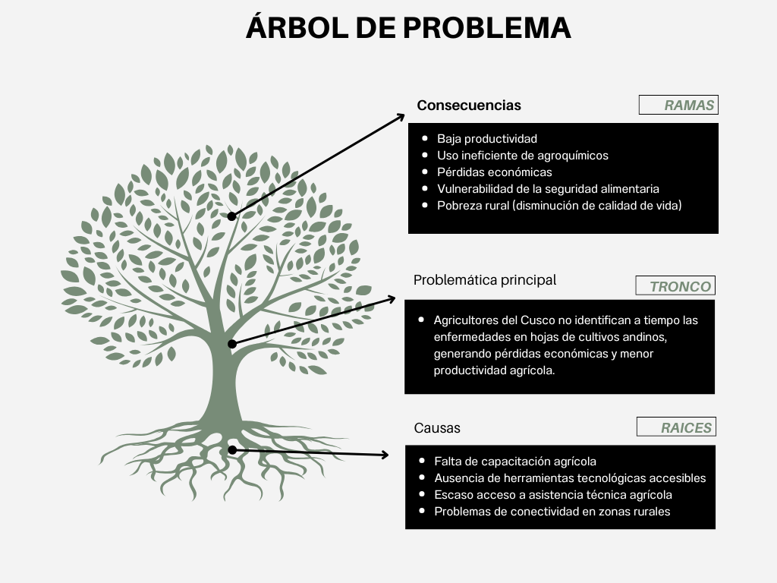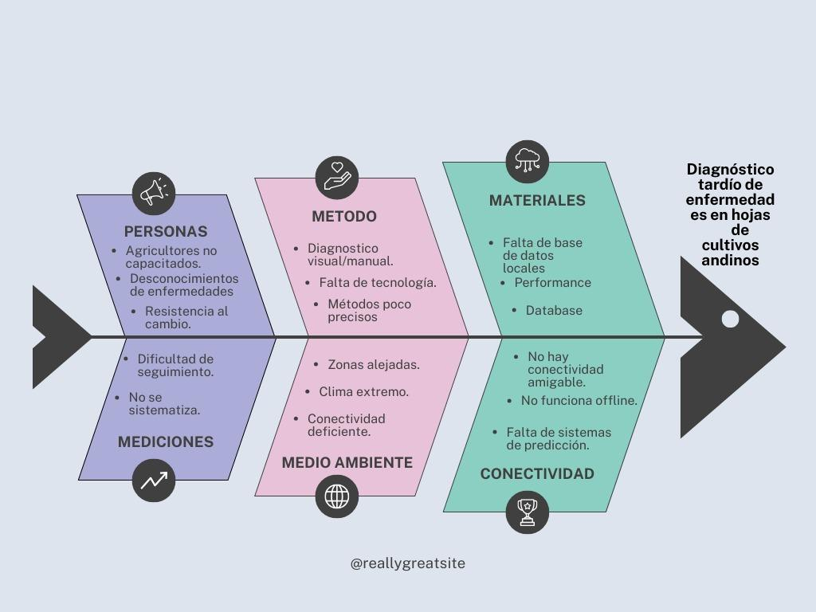

**Problema general:** ¿Cómo implementar un sistema basado en redes neuronales convolucionales (CNN) que permita la detección temprana de enfermedades en hojas de cultivos andinos, con el fin de reducir pérdidas agrícolas y mejorar la seguridad alimentaria?

**Problemas específicos:**

1. ¿Cómo entrenar y validar un modelo CNN que clasifique con precisión las enfermedades foliares en cultivos como papa, maíz y tomate?
2. ¿Qué técnicas de preprocesamiento y aumento de datos son más adecuadas para mejorar la precisión del modelo en condiciones rurales?
3. ¿Cómo integrar el modelo CNN en una aplicación accesible que pueda funcionar en dispositivos de bajo costo y en zonas con conectividad limitada?

**1.3 MARCO TEÓRICO**

Colocar los conceptos citados de la gestión e Ingeniería

**1.4 OBJETIVOS DEL PROYECTO**

**OBJETIVO GENERAL:**

Desarrollar una aplicación ….

**OBJETIVOS ESPECÍFICOS: (máximo 3) de acuerdo a los PMV**

Qué problema deseas solucionar 🡪 ¿Que medirías para determinar que el proyecto fue exitoso?

1. **CONOCIMIENTOS DE INGENIERÍA APLICADOS / RELACIONADOS**

* Conocimiento en Matemáticas: área de matemáticas que se emplea y módulo donde se emplea
* Conocimiento en ciencias naturales: leyes de las ciencias naturales que se emplea y el módulo donde se aplica para la implementación de la solución.
* Conocimiento en Ingeniería, y el módulo donde se aplica

1. **INGENIERO Y LA SOCIEDAD:**

* Justificación social:
* Justificación Económica:
* Justificación ambiental:
* Acontecimientos tecnológicos y científicos: Relacionados a la solución que influenciaron en la propuesta

1. **METODOLOGÍA EMPLEADA (De acuerdo al problema)**

Se empleó una metodología Ágil, combinado con elementos de Scrum – planificación previa. No se consideraron los Sprints 🡪 teníamos una fecha límite.

* Para la gestión del proyecto se utilizó el enfoque del PMI basado en la guía PMBOK, y para el desarrollo el marco de trabajo ágil SCRUM.
* El trabajo se realizó mediante:
  + Análisis de requerimientos. 🡪 entregable

Backlog, Spint Backlog

* + Elaboración de prototipos. 🡪
  + Implementación de la solución.
  + Pruebas de calidad de software.

**APORTES /DESCUBRIMIENTOS: (3mínimo por PMV)**

* Explicar detalladamente que descubrieron, que adaptaron

1. **USO DE HERRAMIENTAS MODERNAS**

Listado de las herramientas empleadas, considerando explicar el uso dado y capturas de pantalla correspondiente a cada una.

Incluir capturas de las principales interfaces

1. **Diseño de Ingeniería**
   1. **Listado de Requerimientos funcionales**

Diseño de interfaces y pantallas implementadas, de acuerdo al listado de requerimientos funcionales por PMV

| id | PMV | META | VALOR | Requerimientos | Entrega |
| --- | --- | --- | --- | --- | --- |
|  | 1 |  |  | Req. funcionales | S7-S8 |
|  |  |  |  | Req, funcional de predicción |  |
|  | 2 |  |  | Req. funcionales | S12 |
|  |  |  |  | Req, funcional de predicción |  |
|  | 3 |  |  | Req. funcionales | S15-S16 |
|  |  |  |  | Req, funcional de predicción |  |

* 1. **Diseño de base de datos:**
  2. **Arquitectura de la solución planteada**
  3. **Código de la aplicación por capas (enlace github)**

1. **GESTION DEL PROYECTO:**

**Diagrama de Gantt (Línea Base)**

**Diagrama de Gantt(Ejecutado)**

**Tablero Scrum – Kanban (Imagen y enlace público)**

1. **PRUEBAS Y RESULTADOS Y DISCUSIÓN**

**Pruebas por PMV**

Capturas de las pruebas por historia de usuario y PMV

Resultado resumido de las pruebas obtenidas. Ejemplo:

Estadísticas. Generar pruebas en un Sistema Operativo diferente, plataforma diferente, maquina pocos recursos.

Discusión: Comparar los resultados con los estudios previos de antecedentes

1. **LECCIONES APRENDIDAS (MIN 3) por PMV**
2. **CONCLUSIONES**

Una por cada objetivo planteado.

Verificar la identidad de la persona que rinde la evaluación, se logró con una efectividad ….

1. **REFERENCIAS BIBLIOGRÁFICAS**
2. LOZADA-PORTILLA, H., et al. *Clasificación de enfermedades en hojas de papa utilizando técnicas de aprendizaje profundo con CNN y modelos híbridos*. 2025. Disponible en:<http://scielo.senescyt.gob.ec/scielo.php?script=sci_arttext&pid=S2631-26542025000100142>
3. FERNANDEZ FERNANDEZ, K.D. y PINGLO CABEZAS, W.R. *Redes neuronales convolucionales para la detección de enfermedades en cultivos de arroz: una revisión sistemática*. 2025. Disponible en:<https://repositorio.uss.edu.pe/bitstream/handle/20.500.12802/14298/Fernandez%20Fernandez%20Kenedy%20David%20&%20Pinglo%20Cabezas%20Williams%20Rafael.pdf?sequence=1&isAllowed=y>
4. FLORES MENDOZA, J.C. y MEJÍA CARHUAJULCA, G. *Agricultura y cultura andina*. Universidad Nacional Pedro Ruiz Gallo. 2023. Disponible en:<https://repositorio.unprg.edu.pe/bitstream/handle/20.500.12893/11478/Flores_Mendoza_Juan_Carlos%20y%20Mejia_Carhuajulca_Gianfranco.pdf?sequence=1&isAllowed=y>
5. AGROPERÚ. *El 40 % de la producción de alimentos en Perú se pierde por plagas y enfermedades*. Octubre 16, 2024. Disponible en: [https://www.agroperu.pe/el-40-de-la-produccion-de-alimentos-en-peru-se-pierde-por-plagas-y-enfermedades/](https://www.agroperu.pe/el-40-de-la-produccion-de-alimentos-en-peru-se-pierde-por-plagas-y-enfermedades/?utm_source=chatgpt.com)
6. OJO-PÚBLICO. *Peor caída de la producción agropecuaria en 30 años agudiza la inseguridad alimentaria*. Marzo 4, 2024. Disponible en:<https://ojo-publico.com/edicion-regional/caida-del-agro-el-2023-agudiza-la-inseguridad-alimentaria>
7. LOZADA-PORTILLA, H., et al. *Clasificación de enfermedades en hojas de papa utilizando técnicas de aprendizaje profundo con CNN y modelos híbridos*. 2025. Disponible en:<http://scielo.senescyt.gob.ec/scielo.php?script=sci_arttext&pid=S2631-26542025000100142>
8. FERNANDEZ FERNANDEZ, K.D. y PINGLO CABEZAS, W.R. *Redes neuronales convolucionales para la detección de enfermedades en cultivos de arroz: una revisión sistemática*. 2025. Disponible en:<https://repositorio.uss.edu.pe/bitstream/handle/20.500.12802/14298/Fernandez%20Fernandez%20Kenedy%20David%20&%20Pinglo%20Cabezas%20Williams%20Rafael.pdf?sequence=1&isAllowed=y>
9. DIALNET. *Detección de enfermedades en cultivos de papa usando procesamiento digital de imágenes*. Disponible en:<https://dialnet.unirioja.es/descarga/articulo/8228807.pdf>
10. FLYPIX.AI. *Detección de enfermedades de cultivos impulsada por IA*. Disponible en:<https://flypix.ai/es/blog/crop-disease-detection/>
11. UNIVERSIDAD DE LOS ANDES. *Sistema de visión por computadora para la monitorización y gestión de cultivos con visión artificial*. Disponible en:<https://repositorio.uniandes.edu.co/entities/publication/05a1c5a2-b619-447b-9883-24fb71ebdf27>
12. MIOTI. *Agricultura Inteligente: El poder del Computer Vision*. 2024. Disponible en:<https://mioti.es/es/blog-agricultura-inteligente-el-poder-del-computer-vision/>
13. ACOFI. *Sistemas de visión por computadora aplicados a cultivos tropicales con UAV*. Disponible en:<https://acofipapers.org/index.php/eiei/article/download/2270/1807/5809>
14. PRATEC. *Agricultura y cultura andina: tecnologías campesinas aplicadas a la agricultura andina*. Disponible en:<https://www.pratec.org/wpress/pdfs-pratec/agricultura-y-cultura-andina-final.pdf>
15. FLORES MENDOZA, J.C. y MEJÍA CARHUAJULCA, G. *Agricultura y cultura andina*. Universidad Nacional Pedro Ruiz Gallo. Disponible en:<https://repositorio.unprg.edu.pe/bitstream/handle/20.500.12893/11478/Flores_Mendoza_Juan_Carlos%20y%20Mejia_Carhuajulca_Gianfranco.pdf?sequence=1&isAllowed=y>
16. BANCO INTERAMERICANO DE DESARROLLO (BID). *Agricultura de precisión: tecnología para enfrentar el cambio climático*. 2024. Disponible en:<https://blogs.iadb.org/innovacion/es/agricultura-de-precision-tecnologia-para-enfrentar-el-cambio-climatico/>

**Anexos**

**Evidencias de revisión con el experto temático de Ingeniería**

**Evidencias de la prueba de conceptos de ML**

**Evidencias de la funcionalidad de la aplicación por PMV:**

* Link del video Demostrativo del Producto (url y en código QR) por PMV. No más de 20 minutos.

**Evidencias del código implementado de la aplicación:**

* Link del enlace Github del código a nivel de aplicación

**Evidencias del código implementado con tecnologías emergentes:**

* Link del enlace de chatbot
* Link del enlace de Machine Learning
* Otro enlace de evidencias